Oog in oog

Kick Bras was in zijn jonge jaren aangesloten bij Youth for Christ. Later maakte hij zich hiervan los en voelde zich meer bij de maatschappij betrokken. Begin jaren tachtig begon hij met mediteren en het lezen van mystieke teksten uit de middeleeuwen. Het uitdiepen van die ervaringen begon hij als zijn roeping te zien. Er volgden vele publicaties.

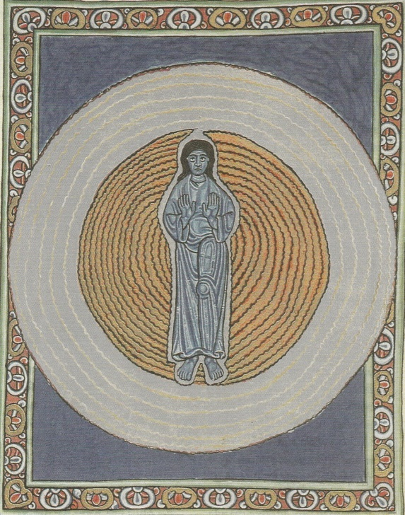

Hildegard van Bingen, Triniteitsvisioen uit Scivias
Het boek dat nu voor mij ligt is prachtig geïllustreerd. De opzet is systematisch.
Na een bloemlezing uit de Bijbel en de kerkgeschiedenis bespreekt Bras afbeeldingen en teksten in verband met het godsbeeld in de mystiek, het Christusbeeld en het mens- en wereldbeeld. Wat het godsbeeld betreft gaat Bras in op schilderijen die God afbeelden als een vuur, als de zee, als de wind, als een bron en als stilte. Hij bespreekt de schilderijen en mystieke teksten die daarmee verband houden.
Vijf metaforen beelden iets uit van de weg die je moet afleggen in de mystiek: de ladder, de spiraal, het labyrint, de pelgrimage en de beklimming van een berg. Vrij algemeen onderscheidt men drie fases in de mystiek: de zuivering, de verlichting en de vereniging. In aparte hoofdstukken komen deze aan de orde. Bras voegt er een vierde aan toe: de doorwerking van de mystiek. Mystiek mag nooit alleen maar naar binnen gericht zijn.

Waar ik het meeste mee zat bij analyse van deze publicatie was de vraag wat we nu precies onder mystiek moeten verstaan. Daartoe raadpleegde ik een andere recente publicatie van Bras getiteld Een met de ene.
Het meest verhelderend vond ik wat Bras schrijft in de epiloog van Oog in oog.
Mystiek is de kunst van het bidden, het goede doen en wachten op God. Wachten op God is een oefening in concentratie en ontvankelijkheid.
Vertrouwde beelden van God kunnen sneuvelen… Als ons angstige verlangen naar geborgenheid geblust is, dan is het nacht. De nacht van het niet weten.
Mystiek kan een leidslicht zijn in deze nacht als het ons leert om bescheiden te zijn in onze woorden, in stilte te bidden en het goede te doen.
Zo beschouwd past mystiek goed in onze moderne wereld, waarin velen een verbrokkeld Godsgeloof hebben. Mystiek is het besef dat iets groter is dan jezelf. De wetenschap dat midden in de onzekerheid er uitzicht is. De innerlijke zekerheid dat in de verwarring van het bestaan het mogelijk is elkaar lief te hebben, te hopen en te geloven.
Mystiek is op deze manier niet nauw verbonden met een uitgewerkte dogmatiek, maar veel meer met een innerlijk weten – het weten van het hart. Apofatisch heet dat met een vakterm.
In een telefonisch gesprek blijkt Bras toch uit te gaan van een ruimere definitie van mystiek. Als mystiek ‘verlangen naar innige omgang met God’ is, dan is John Wesley ook een mysticus. Op die manier heeft mystiek net als het woord spiritualiteit een minder vast omlijnde betekenis.

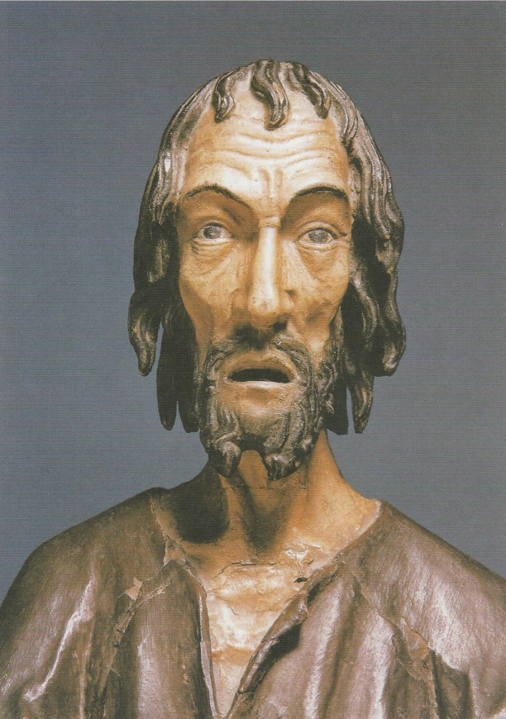

Nicolaas van Flüe, 1504
Terug naar Oog in oog.
Het boek bevat een bloemlezing van vele mystieke auteurs: Ruusbroec, Eckhart, Johannes van het Kruis, Theresa van Avila, Bernard van Clairveaux en Franciscus van Assisi. Maar ook moderne auteurs komen aan bod: Henry Nouwen, Bonhoeffer, Titus Brandsma, Etty Hilversum en Theilhard de Chardin.
Gecombineerd met de meer dan 50 afbeeldingen hebben we hier een boek dat kan helpen bij persoonlijke meditatie.
En het is ook een mooi boek om cadeau te doen.

Kick Bras, Oog in oog, Christelijke mystiek in woord en beeld, Skandalon 2017, 222 blz. € 27,50, ISBN 978-94-92183-56-9

